Hoe werkt een wipplank?
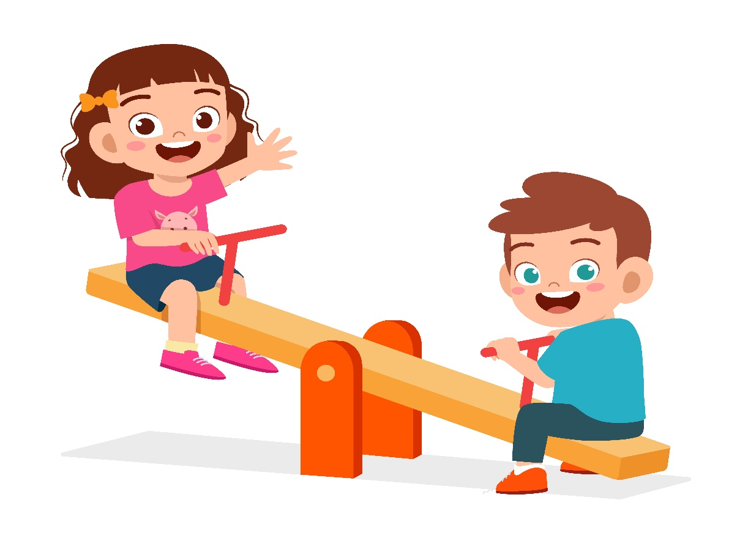
Iedereen is wel al op een speeltuin geweest en kent de wipplank, of ook wel wip genoemd. Waarschijnlijk is dit het leukste speeltuig van allemaal. Maar weet je ook hoe het werkt?
Eigenlijk heeft alles bij een wip te maken met evenwicht. Als 2 kindjes van hetzelfde gewicht op de zitjes van de wipplank gaan zitten, dan zal de wip mooi in evenwicht zijn. Als één van de kindjes echter veel zwaarder is, dan zal het andere kindje moeite hebben om op de grond te blijven terwijl het zwaardere kindje moeite zal hebben om omhoog te gaan. Heb je ook al eens geprobeerd om meer naar achter of naar voor te leunen op de wipplank? We zullen zien dat niet alleen het gewicht een rol speelt of je boven in de lucht blijft bengelen, maar ook de plaats die je inneemt op de wipplank.
Hiervoor zullen we de werking van de wipplank grondig onderzoeken aan de hand van een modelletje met de HeLiWi blokken.
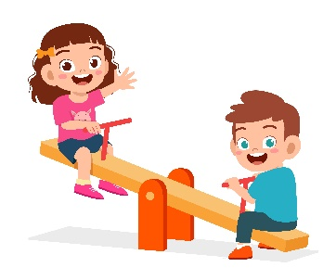
De grijze staafjes komen overeen met de kindjes, de rode staaf is de dwarsbalk en de zwarte driehoek is het steunpunt.

Eerst starten we met het bouwen van de wipplank.

Bouwen van een wipPLANK
Het bouwen van de wipplank is heel eenvoudig. Neem hiervoor de volgende blokken:
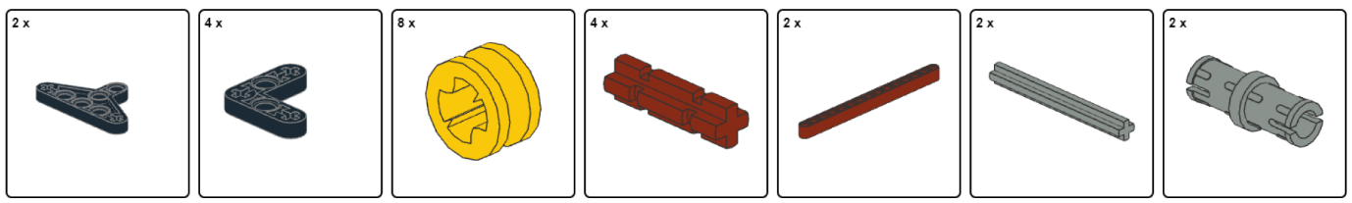
Start met bouwen en volg de onderstaande 3 stappen zorgvuldig op. Tel steeds goed de gaatjes alvorens een blokje te plaatsen.
.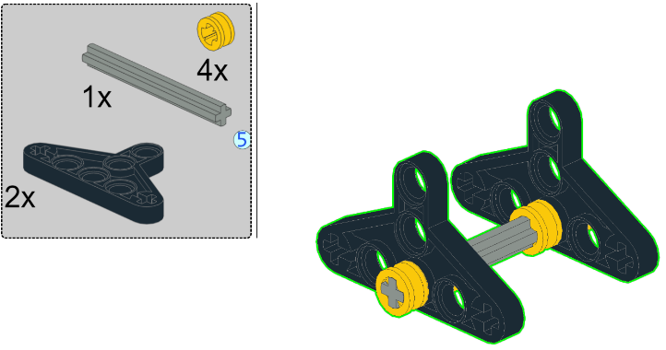
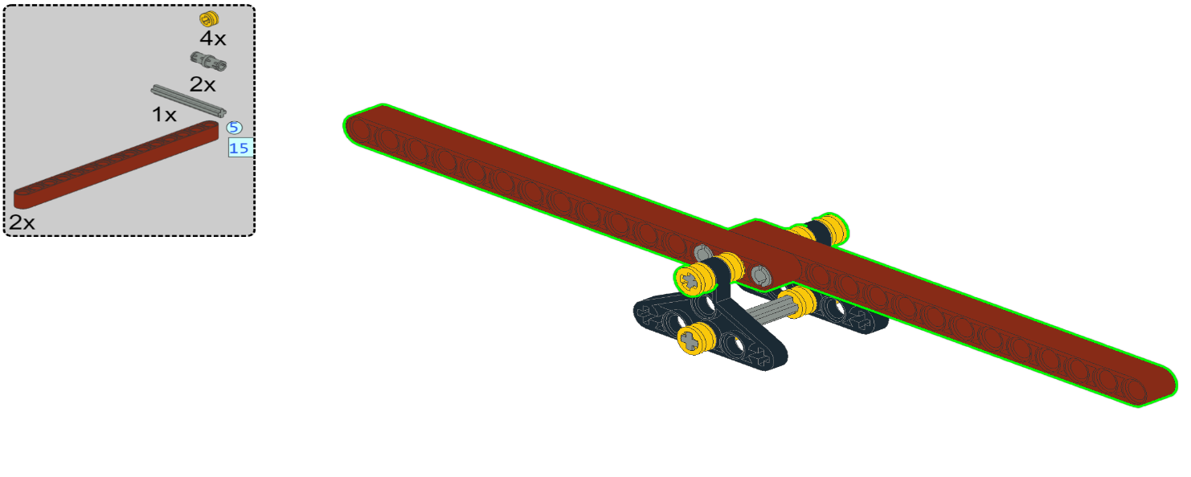
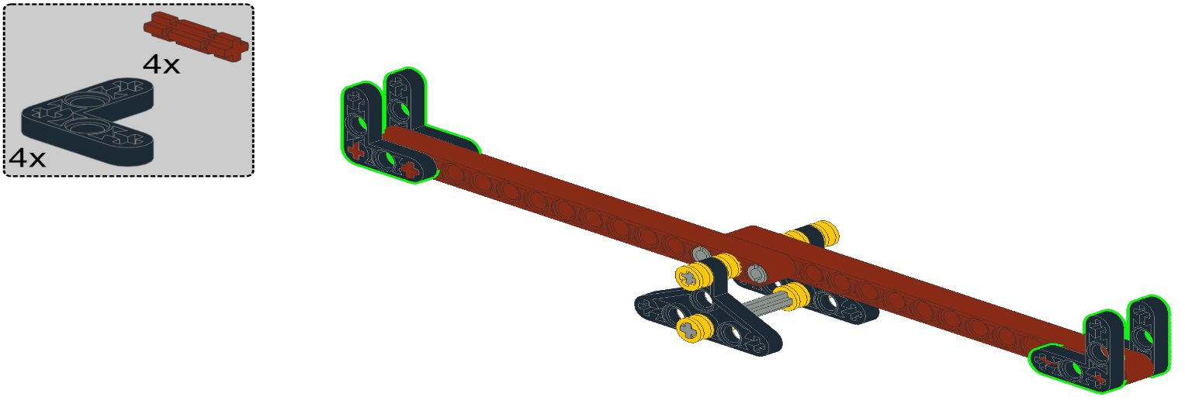
De wip is nu klaar voor gebruik. We kunnen starten met enkele principes aan te tonen.

Experimenteren met evenwicht
Willen we een wipplank in evenwicht hebben, dan moeten we 2 gelijke gewichtjes langs beide kanten plaatsen op dezelfde afstand van het midden. Probeer dit even uit :

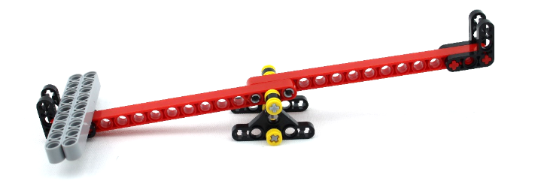
We plaatsen nu de gewichtjes langs één kant? De wip zal hellen naar de zwaarste kant.
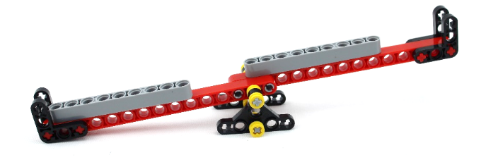
Nog enkele voorbeelden. Snap je wat er gebeurt?

Als je dus één van de blokjes meer naar het midden verplaatst, dan is de wipplank ook niet meer in evenwicht en zal de wipplank overhellen naar de andere kant.

Besluit:
Ook al heb je 2 dezelfde blokken en dus hetzelfde gewicht langs beide kanten, de plaats op de wipplank speelt tevens een rol.
- Als 1 van de 2 blokken meer naar achter op de wipplank ligt, dan zal de wipplank langs deze kant overhellen.
- Als 1 van de 2 blokken meer naar het midden van de wipplank ligt, dan zal de wipplank langs de andere kant
overhellen.

Doe opdracht 2A: Experimenteer hoe je 3 grijze blokken in evenwicht kan krijgen op je zelf ontworpen wipplank. Op welke plaats op de wipplank moet je ze leggen? Teken hieronder een schets.
Tip: Er zijn meerdere oplossingen. Kijk bv. naar de figuur bij Vraag 5A (iii) voor een mogelijk antwoord.

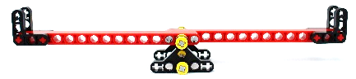

Doe opdracht 2B (op het speelplein): Als je de volgende keer op de wipplank gaat met een zwaardere broer, zus, mama, papa,… leun dan naar achter en laat de andere meer in het midden van de wipplank plaatsnemen. Zo kan je dus zonder extra boterhammetjes te eten, toch nog de wipplank in evenwicht brengen.

Het belang van EEn JUISTE constructie
Het is heel belangrijk om steeds goed na te denken bij elk ontwerp. Ook al lijkt iets goed op het eerste zicht, een kleine afwijking kan grote gevolgen hebben.
Vraag 3A: Kijk goed naar de onderstaande wipplank.
(i) Omcirkel het verschil in de constructie met je eigen ontwerp?

(ii) Wat gebeurt er als je op beide uiteinden van de wipplank juist één blokje legt en waarom (zie figuur hieronder)?
Wat:……………………………………………………………………………………………………………………………………………………………
Waarom:……………………………………………………………………………………………………………………………………………………………

Besluit:
Een goed ontworpen wipplank moet in rust in balans zijn.
Daarvoor dient de wip perfect hetzelfde te zijn langs beide
kanten. De wipplank moet dus symmetrisch zijn ten opzichte
van het steunpunt.

UITDAGINGEN

Vraag 4A. Hoe plaats je extra kinderen op de wipplank zodat de wipplank zich in de vooropgestelde positie zal bevinden?
Plaats in de figuren hieronder ontbrekende kinderen. Dit kan een combinatie zijn van kleine of grote kinderen. Houd rekening met volgende regels:
- Als je een klein kindje kan plaatsen, plaats deze eerst.
- Plaats zo weinig mogelijk kinderen en niet meer dan 2 kinderen per figuur.
- Plaats de kinderen zoveel mogelijk op de uiteinden.

Voorbeeld :

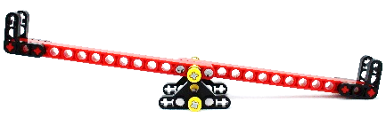

Opgaves:
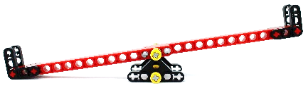

UITBREIDING : WisKUNDIGE PRINCIPES
Situatie in evenwicht :
De grijze balkjes zijn elk even zwaar. Ze hebben dus hetzelfde gewicht, bv. 10 gram (10g).
Leggen we beide balkjes (10g) op exact dezelfde afstand (1dm of 10 cm) tot het midden, dan zal de wip in evenwicht zijn.

Zowel gewicht en afstand tot het midden spelen dus een rol in het evenwicht bij een wipplank. Dit kan wiskundig voorgesteld worden door de volgende vergelijking:
Besluit: Gewicht(Links) x Afstand(Links) = Gewicht(Rechts) x Afstand(Rechts)
10g x 1dm = 10g x 1dm
10 = 10
Dus de wipplank is in evenwicht omdat de bovenstaande gelijkheid geldt. Het resultaat aan de linkerkant van de gelijkheid is even groot als het resultaat aan de rechterkant van de gelijkheid.
Merk op dat de eenheden (g en dm) mogen wegvallen, aangezien ze langs beide kanten van de vergelijking voorkomen.
Situatie uit evenwicht (niet in evenwicht):
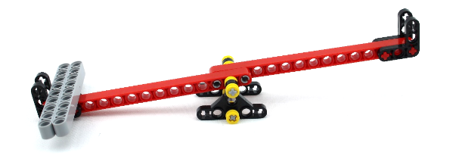
In deze 2 bovenstaande figuren ligt er meer gewicht langs de ene kant. Er liggen telkens 2 balkjes (2 x 10g) langs 1 kant of 1 dm van het midden.
We hebben dus de volgende situaties:
0g x 0dm < 20g x 1dm of 20g x 1dm > 0g x 0dm
0 < 20 of 20 > 0
Aangezien er een ongelijkheid is in de beide situaties, zal de wipplank niet in evenwicht zijn. De wipplank helt
hierbij kant die overeenkomt met het grootste resultaat in de ongelijkheid.
Besluit:
Als gewicht x afstand (links) < gewicht x afstand (rechts) de wip helt naar rechts
Als gewicht x afstand (links) > gewicht x afstand (rechts) de wip helt naar links

Als gewicht x afstand > gewicht x afstand de wip helt naar links

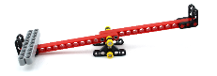
Vraag 5A: Leg uit hoe de gelijkheid/ongelijkheid kan opgesteld worden voor de onderstaande situaties. Neem hierbij opnieuw aan dat
- een grijze blok 10g is
- de afstand tot het einde van de wipplank 10cm is
- de afstand tot het midden van de wipplank 5 cm is
Gewicht(Links) x Afstand(Links) = of < of > Gewicht(Rechts) x Afstand(Rechts)
… x … … … x …
… … …
… x … … … x …
… … …

… x … … … x …
… … …

Vraag 5B. Veronderstel dat het grote kind dubbel zo zwaar is als het kleine kind. Er zijn ook 2 zitjes op de wip: achteraan en in het midden. Als de kinderen boven elkaar staan, zitten ze op dezelfde plaats.
Je mag enkel kleine kinderen plaatsen en zo weinig mogelijk. Waar moet je de kindjes zetten zodat de wip in evenwicht komt?
Tip: Stel gewicht klein kindje = 1 en gewicht groot kindje = 2
Stel afstand uiteinde wip = 2 en afstand midden wip = 1
Houd rekening met: Gewicht(Links) x Afstand(Links) = Gewicht(Rechts) x Afstand(Rechts)

Voorbeeld:

1x1 < 2x2 moet worden 4x1 = 2x2
1 < 4 4 = 4
Om de wip in evenwicht te brengen, moet je in de linkerkant van de vergelijking ook aan 4 geraken.
Doe nu zelf bij onderstaande voorbeelden.
Teken rechts de kleine kinderen bij op de wip en vul de (on)gelijkheden aan:

… x … > … x … moet worden … x … = … x …
…. > …. … = …
… x … > … x … moet worden … x … = … x …
…. > …. … = …
… x … > … x … moet worden … x … = ( … x …) + ( …. x …. )
…. > …. … = …
( … x … ) + ( … x … ) > … x … moet worden ( … x … ) + ( … x … ) = … x …..
…. > …. … = …
Doe opdracht 5C. Maak een ander ontwerp met de blokken waarin tevens evenwicht een belangrijke rol speelt.

Je kan hiervoor vertrekken van de wipplank en veranderingen aanbrengen.

Of je kan ook een heel ander ontwerp bedenken. Misschien kunnen de weegschalen van vroeger je hiervoor inspireren...
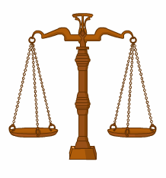
Tip: Er staat een voorbeeld op de website.
Je kan de weegschaal vinden op de website onder de categorie gereedschap. Daar vind je het stappenplan terug, zowel in 3 dimensies (in de online omgeving) als in 2 dimensies (op papier, pdf).

Level 1
8 stappen
49 blokken

In plaats van het stappenplan te volgen, kan je ook proberen de weegschaal na te bouwen aan de hand van de tekening hieronder.

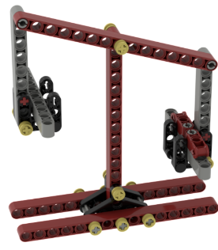
Merk op dat in plaats van de staafjes op de wip te leggen, de staafjes bij de weegschaal in de bakjes liggen.

HOE WERKT EEN WIPPLANK - OPLOSSINGEN

Doe opdracht 2A:

Vraag 3A:
(i)
(ii) Wat: De wipplank helt over naar de linkerkant.
Waarom: Er is meer gewicht aan de linkerkant: de linkerarm van de wip is langer, een stuk van de
rechterarm van de wip ligt tevens links en er is een extra connectorpin links.

Vraag 4A:

Vraag 5A:
(i) 20 x 10 > 10 x 10 of 200 > 100
(ii) 10 x 5 < 10 x 10 of 50 < 100
(iii) 20 x 5 = 10 x 10 of 100 = 100

Vraag 5B:

2 x 2 > 0 x 0 moet worden 2 x 2 = (2x1) x 2
4 > 0 4 = 4
2 x 1 > 0 x 0 moet worden 2 x 1 = 1 x 2
2 > 0 2 = 2
2 x 2 > 1 x 2 moet worden 2 x 2 = (2 x 1) + (1 x 2)
4 > 2 4 = 4
(1 x 2) + (2 x 1) > 0 x 0 moet worden (1 x 2) + (2 x 1) = 2 x 2
4 > 0 4 = 4

